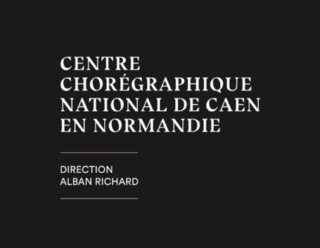

Fiche inscription Projet participatif TATIHOU 2024
Merci de joindre votre photo afin de réaliser un trombinoscope des participants

Vos coordonnées

Nom :
Prénom :
Téléphone :
Adresse e-mail :
Adresse postale :

Âge :

Souhaitez-vous recevoir notre newsletter ? Entourez votre choix OUI NON

J’autorise le centre chorégraphique national de Caen en Normandie à me photographier et à me filmer pour sa communication dans le cadre de cette participation.
J’accepte l’utilisation et l’exploitation non commerciale de mon image dans le cadre de la communication du centre chorégraphique, notamment sur le site internet, ainsi que sa reproduction sur quelque support que ce soit (papier et numérique, réseaux sociaux) actuel ou futur et ce, pour la durée de vie des documents réalisés.

Personne en contacter en cas d’urgence (jour et nuit) :
Nom :
Numéro(s) de téléphone :

Je certifie que je suis assuré pour les risques que je peux encourir ou faire encourir aux autres participants pendant les répétitions et représentations

Fait à Le :

Signature :

